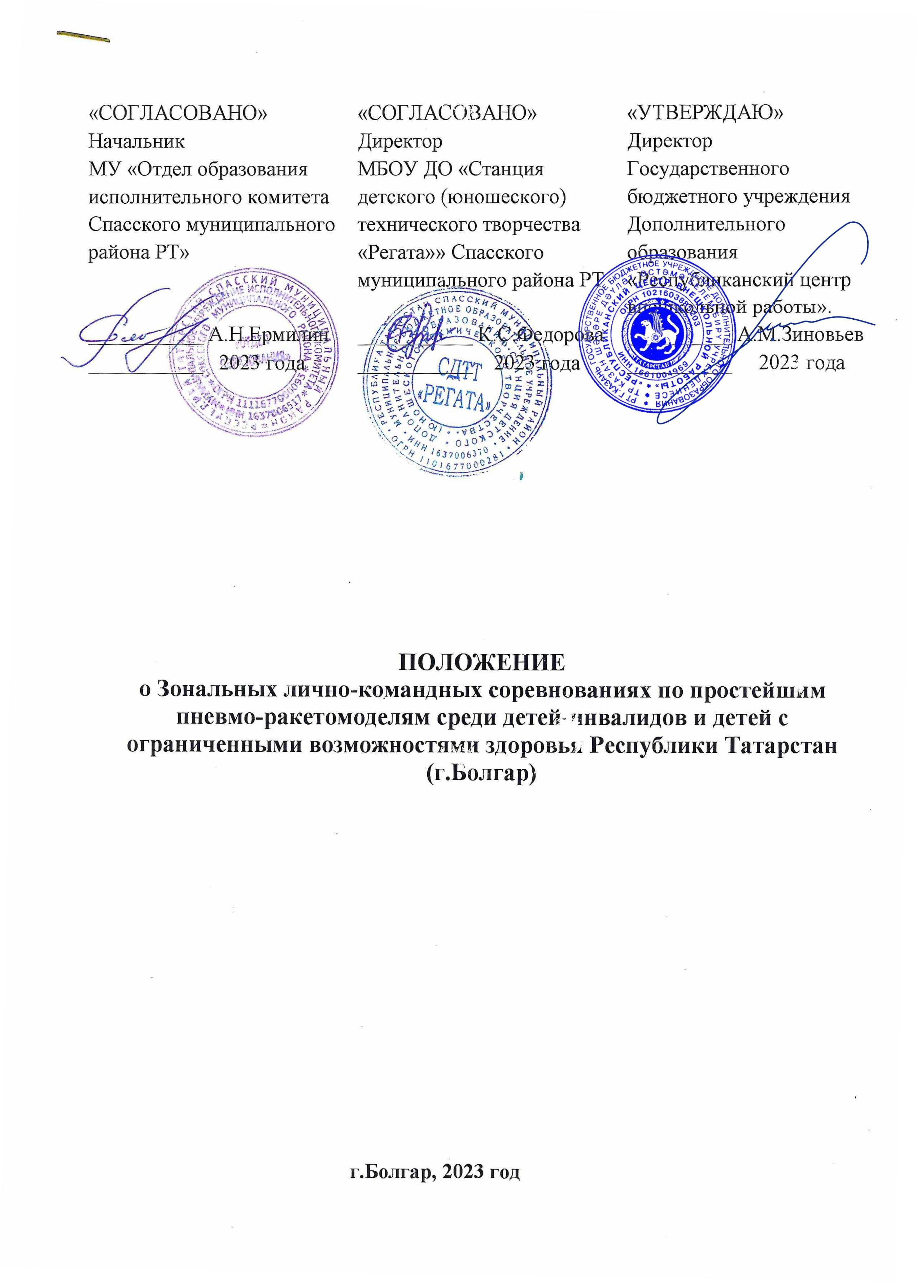

Утверждено приказом от «___»________2023

№_________________

- Общие положения
  - Настоящее Положение определяет порядок и условия организации и проведения Зональных лично-командных соревнований по простейшим пневмо-ракетомоделям среди детей-инвалидов и детей с ограниченными возможностями здоровья Республики Татарстан (Болгар) (далее – Соревнования).
  - Организаторами Соревнований являются:
– Государственное бюджетное учреждение дополнительного образования «Республиканский центр внешкольной работы» (далее – ГБУ ДО «РЦВР»);
– Муниципальное бюджетное образовательное учреждение дополнительного образования «Станция детского (юношеского) технического творчества «Регата»» Спасского муниципального района РТ(далее – МБОУ ДО «СДТТ «Регата»») .
  - Цель Соревнований – популяризация ракетомоделизма и раскрытие творческих способностей детей-инвалидов.
  - Задачи Соревнований:
- развитие интереса детей-инвалидов к изучению техники;
- освоение техник простейшего конструирования моделей ракет;
- создание благоприятной среды для самореализации детей-инвалидов и детей с ОВЗ.

- Руководство Соревнованиями
2.1. Общее руководство Соревнованиями осуществляет Организационный комитет.
Оргкомитет:
- утверждает порядок и сроки проведения Соревнований;
- утверждает состав судей по номинациям.
2.2. Официальная информация о Соревнованиях размещается на сайтах:
ГБУ ДО «РЦВР» https://edu.tatar.ru/aviastroit/page10755.htm/page5019237.htm / https://vk.com/rcvrrt ,
МБОУ ДО «СДТТ «Регата»» (https://edu.tatar.ru/spassk/page519707.htm / https://vk.com/sdtt.regata )
2.3. Соревнования проводятся за счет средств организаторов, командирующих организаций и других возможных взносов. Расходы на проезд, питание за счет командирующих организаций или участников.

3. Участники Соревнований
3.1. Участниками Соревнований могут стать обучающиеся от 7 до 13 лет включительно образовательных организаций общего и дополнительного образования Республики Татарстан. Возраст участников определяется по документам, удостоверяющим личность. Соревнования проводятся в 2-х возрастных категориях :
- Младшая (от 7 до 10 лет включительно) – 1 участник.
- Старшая (от 11 до 13 лет включительно) – 1 участник.
3.2. Состав команды – 2 человека. Руководитель не имеет права находиться в зоне запуска моделей.
3.3. Количество участников в личном зачете не ограничено.

4. Порядок и регламент проведения Соревнований
4.1. Соревнования проводятся 21 февраля 2023 года по адресу: Спасский район, г. Болгар, ул. Пионерская, д.1А, МБУ «Спортивная школа «Олимп» – по следующему регламенту:
Регистрация участников, техническая комиссия: 09.00-10.00
Открытие Соревнований: 10.00
Начало Соревнований:10.30
Закрытие Соревнований, награждение участников, отъезд – 15.00
4.2. При проведении Соревнований должна быть обеспечена безопасность участников, судей и зрителей. В целях профилактики заболевания COVID 19 все участники и представители команд должны находиться во время соревнований в масках.
4.3. Тренировочные запуски моделей в местах, не предусмотренных для этой цели, ЗАПРЕЩЕНЫ.
4.4. Соревнования проводятся в 3-х номинациях:
- полёт пневмо-ракеты на дальность;
- полёт пневмо-ракеты на точность;
- изготовление модели «Самая необычная ракета»
Номинация 1 – полёт пневмо-ракеты на дальность.
На площадке (спортивный зал) линиями отмечается лётный коридор шириной 3м и в его начале – линия старта. Запуски проходят по очереди. Результат – по дальности пролёта модели, с приземлением в заданном коридоре. Если модель вышла из коридора в полете, результатом считается точка выхода из коридора.
Номинация 2 – полёт пневмо-ракеты на точность.
Определяется линия старта. На расстоянии от 6 до 10 метров от линии старта устанавливаются 3 планеты (цели) для высадки экспедиций в виде колец, диаметром 90 см. Каждый участник использует три попытки. Запуск моделей производится в порядке очереди. За попадание в мишени начисляются баллы в зависимости от вида цели.
- Спутник Луна – попадание в цель = 1 балл.
- Планета Марс – попадание в цель = 2 балла.
- Планета Сатурн – попадание в цель = 3 балла.
Номинация 3 – «Самая необычная ракета».
Модель «Самая необычная ракета»: участники команды, под руководством своего педагога делают в своей образовательной организации модель и оформляют ее по своей фантазии. Модель должна быть выполнена в цвете, с использованием цветных карандашей, бумаги, скотча цветного и тд. Оценка – по 10-балльной системе (за оригинальность, качество исполнения, художественный уровень исполнения).

5. Условия участия в Соревнованиях
5.1. Для участия в Соревнованиях необходимо зарегистрироваться на сайте https://panorama.tatar/, во вкладке «Технические», мероприятие «Зональные лично-командные соревнования по простейшим пневмо-ракетомоделям среди детей-инвалидов и детей с ограниченными возможностями здоровья Республики Татарстан (Болгар)». Во вкладке «Подать заявку» необходимо заполнить все прикрепленные поля в срок до 18 февраля 2023 года.
5.2. Именная заявка Соревнований (анкета участника) с указанием численного состава команды направляется до 18 февраля 2023 года по электронному адресу moudodsdttregata.2011@mail.ru с темой «Простейшие ракеты для ОВЗ».
5.3. Прием, регистрация участников и их допуск к Соревнованиям производится комиссией в день приезда и заканчивается до начала старта.
5.4. При регистрации предъявляются следующие документы:
- именная заявка (анкета участника), заверенная руководителем организации, в заявке обязательно указать «командников» и «личников» по номинациям;
- ксерокопии свидетельства о рождении для воспитанников;
- заверенная копия медицинской справки, подтверждающая инвалидность или ОВЗ.
5.4. Участники Соревнований должны иметь при себе сменную обувь.
5.5. Руководители команд должны быть не моложе 21 года. Руководители команд несут полную личную ответственность за жизнь и здоровье членов команды, их дисциплину в пути следования к месту Соревнований и во время их проведения.

6. Технические требования к моделям
6.1. Все представленные на Соревнования модели должны соответствовать техническим требованиям. Если техническая комиссия не пройдена или модель не соответствует требованиям, к стартам она не допускается!
6.2. Общие требования к моделям:
- модели изготавливаются из бумаги;
- стабилизаторы изготавливаются из любого материала (бумага, картон, бальза, пенополистирол и т. д.);
- размах стабилизаторов не должен превышать 100 мм;
- количество стабилизаторов не менее 3 шт.;
- диаметр цилиндрической части корпуса 18-20 мм;
- длина корпуса модели ракеты 250-500 мм;
- головной обтекатель изготавливается из травмобезопасного материала (пенопласта, вспененного полиэтилена, пористой резины).
Запуск моделей проводится с пневмоустановки. Фото пневмоустановки прилагается (рессивер запрещен!). При необходимости, пневмоустановка предоставляется организаторами соревнований. Модели должны быть промаркированы (инициалы фамилии участника, двухзначный порядковый номер, высота значков не менее 10 мм.).
6.3. В запуске от старта до финиша изменения технических параметров модели недопустимы.

7. Определение командных мест
Победители определяются в личном и командном зачёте. В личном зачёте в каждой номинации места определяются по сумме результатов всех зачётных туров. При равенстве результатов, для выявления призовых мест проводится дополнительный тур.
Командный зачёт определяется по сумме результатов всех классов моделей.
Подсчёт командных очков: в каждом классе моделей, за 1 место – 1 000 очков, остальным участникамм очки начисляются по формуле:
К = 1 000ˣУ/П,
где К – командные очки, У – результат участника, П – результат победителя.

8. Подведение итогов и награждение
9.1. Победители и призеры в личном первенстве награждаются дипломами ГБУ ДО «РЦВР», медалями.
9.2. Команды, занявшие призовые места, награждаются кубками, дипломами соответствующих степеней.
9.3. Тренеры команд-победителей награждаются грамотами.
9.4. Итоговый приказ Соревнований будет размещен на сайте https://edu.tatar.ru/aviastroit/page10755.htm/page5019237.htm
9.5. Контактные лица:
- по вопросам Положения Соревнований – директор МБОУ ДО «СДТТ «Регата»» Федорова Ксения Сергеевна, тел. 8937-285-46-85, методист – Кузовкина Екатерина Юрьевна тел. 8937-284-99-71;
- по вопросам регистрации на сайте https://panorama.tatar/ –Макарова Алина Ринатовна, заведующая отделом научно-технического творчества ГБУ ДО «РЦВР», тел. (843) 204 05 86 (доб.212).

Приложение

ФОТО 1
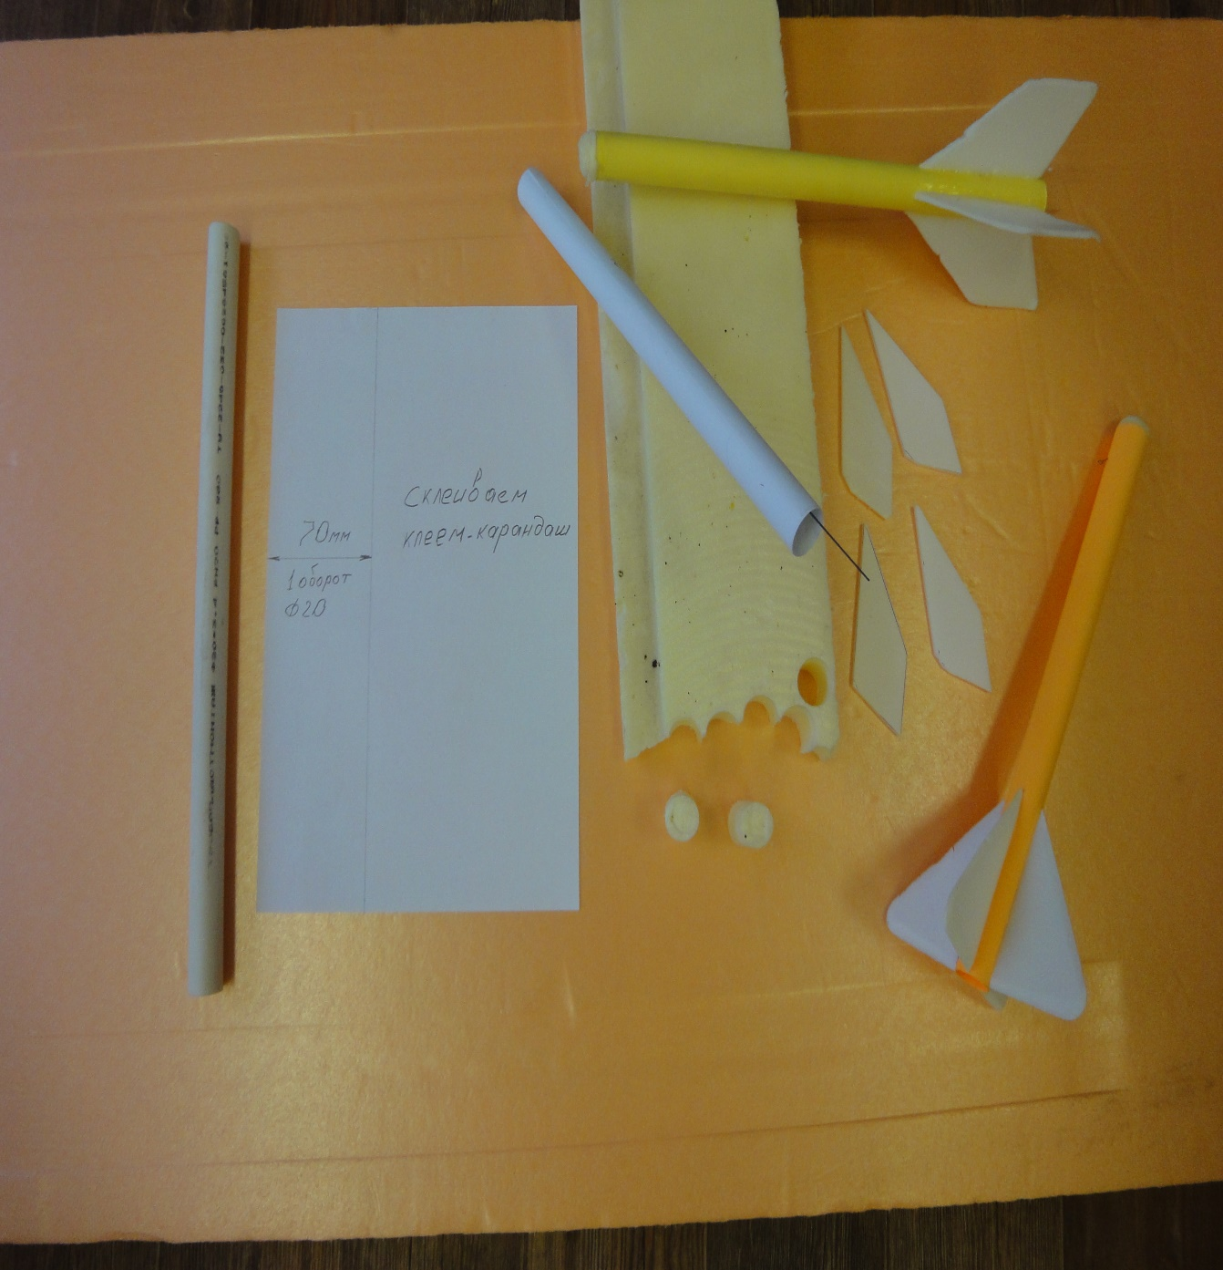

ФОТО 2
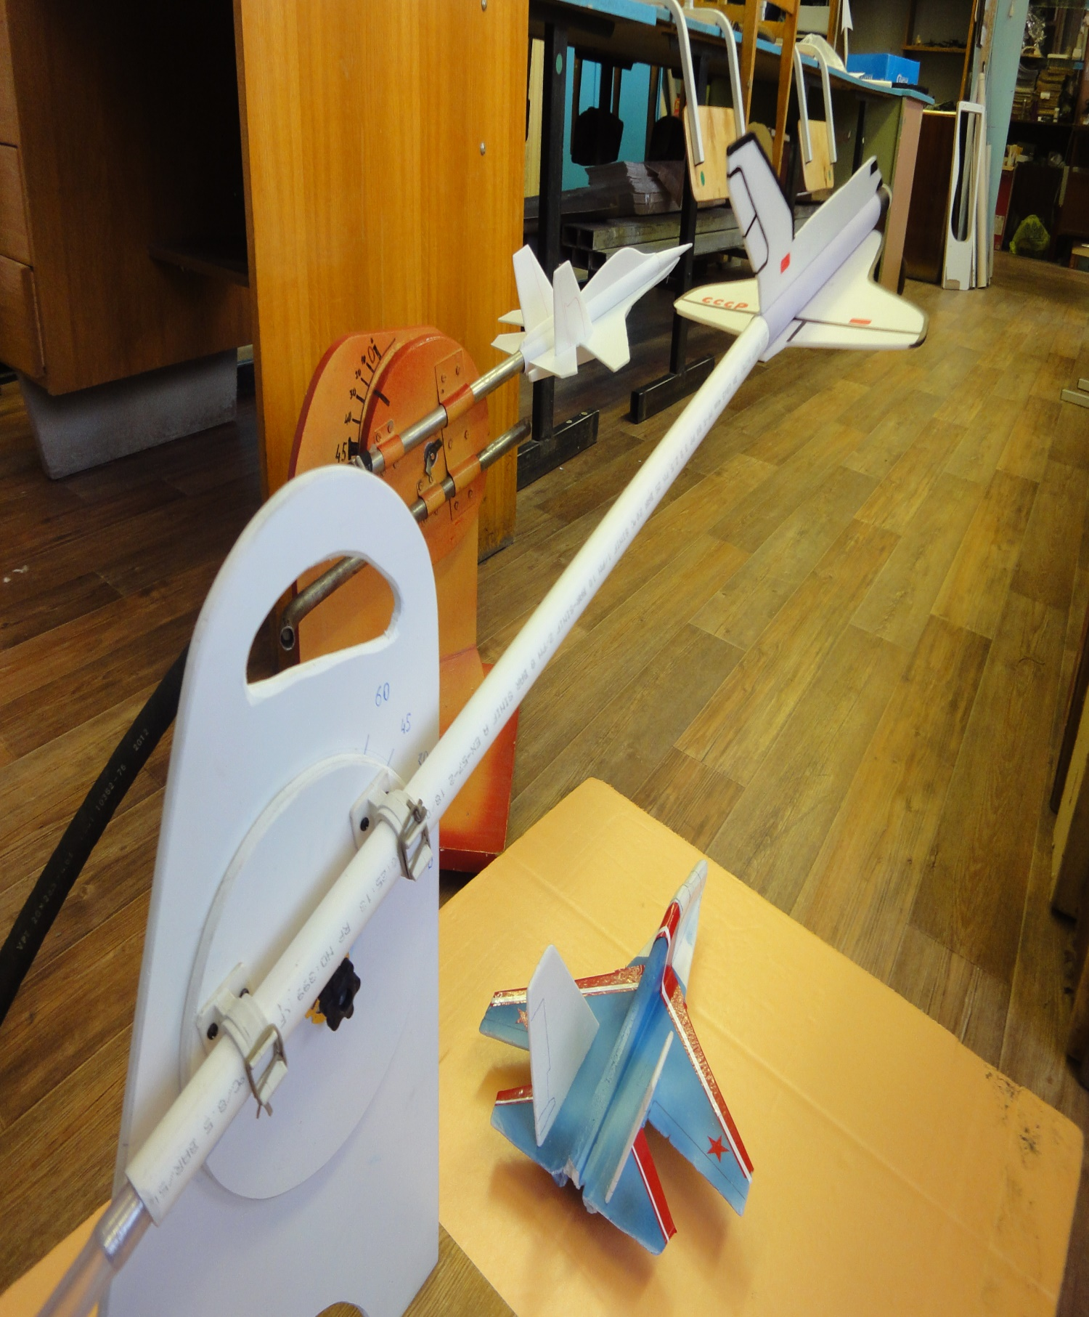

ФОТО 3
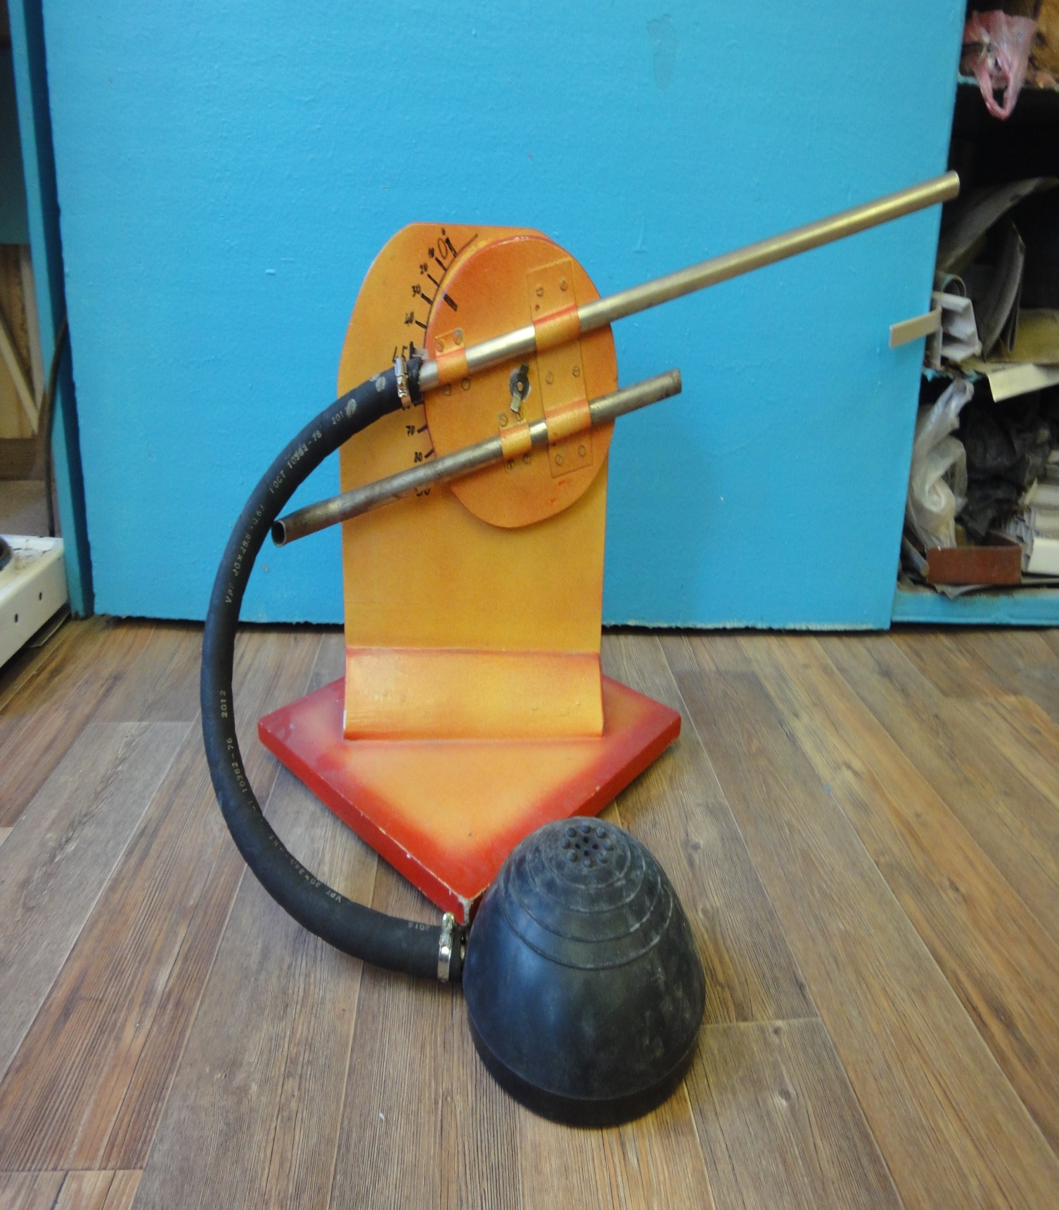

ФОТО 4
